网络安全技术第六次作业
陆圣珩
2017221302009
测试点6-1
- 集线器能作为网络隔离设备吗？请说明理由？
不能，因为采用广播方式通信，无法在不同设备间控制信息传输
- 简述Vlan划分的不同方式及特点。
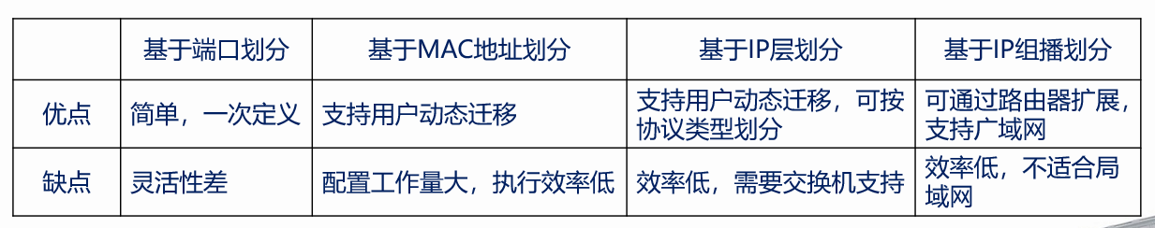
测试点6-2
- 简述防火墙的典型技术分类与特点。
分类：包过滤，应用代理、状态检测、链路层代理
分组过滤防火墙：基于源地址和目的地址、应用、协议类型以及每个IP包的端口来作出通过与否的判断（网络层）
分组过滤基本原则：双向性原则、内外性原则、默认拒绝原则
应用代理防护墙：应用代理可以对数据包的数据区进行分析，并以此判断数据是否允许通过（应用层）
状态检测防火墙：状态检测可以结合前后数据包里的数据信息进行综合分析决定是否允许该包通过（传输层）
链路层代理（SOCKS）防火墙：链路层代理可以对客户端连接请求进行分析，依据客户身份和请求此判是否否允许建立连接（传输层）
- 简述防火墙的典型体系架构及特点。
包过滤路由器模型，通常作为边界路由器部署在用户网络的边界。特点是成本低廉，但安全性较低，如果包过滤路由器被攻破，内部网络就失去了保护。
单堡垒主机模型由包过滤路由器和堡垒主机构成，安全等级超过包过滤路由器模型，可实现网络层安全（包过滤）和应用层安全（代理服务）。
双堡垒主机模型结构类似单堡垒主机模型，但在物理结构上强行使所有传送到内部网络的信息都经过堡垒主机，因此有更高的安全性。
子网屏蔽防火墙模型，由两个包过滤路由器和一个堡垒主机构成，划分了中立区（DMZ），具有最高的安全性。
- 如果允许IP地址为192.168.1.212的内网主机访问外部网络的Web服务，但禁止该主机使用邮件服务（SMTP，POP3），请给出防火墙应当配置的规则
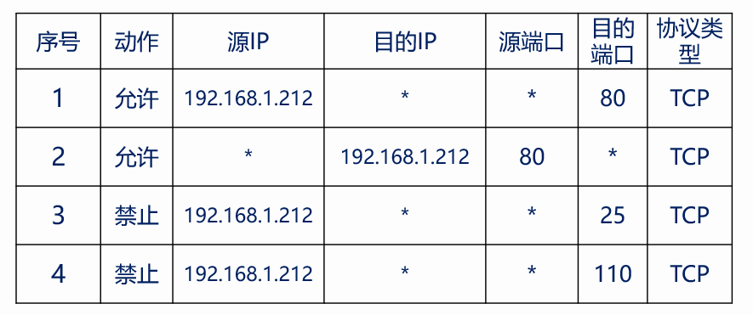
测试点6-3
- NAT有几种转换方式？简述其工作原理与特点。
静态NAT，动态NAT和网络地址端口转换。
静态NAT最为简单，直接把内部IP映射为外部网络中的某个合法IP地址；
动态NAT则提供一个IP地址池，采用动态映射的方式将内部地址映射为外部网络中的某个合法IP，网络地址端口转换是把内部地址映射到某个外部IP地址不同的端口上。
静态NAT仅实现了内部地址隐藏，动态NAT实现了外部IP的动态共享，网络地址端口转换则可以最大限度地节约IP地址。
- VPN可提供哪些基本安全功能？如果一个企业需要在分支机构间提供安全通信，以及让出差的员工访问内部资源，请给出一个基于VPN技术的解决方案
数据完整性、通信机密性，密钥协商，身份鉴别与访问控制。
通过内部VPN（VPN网关互联）实现分支机构间安全通信，通过VPN客户端软件提供远程访问VPN。
测试点6-4
- 简述物理隔离的类型与工作模式。
类型： 双网双机：两台计算机共用一套外部设备，通过开关选择两套计算机系统。 双硬盘物理隔离卡：通过增加一块隔离卡、一块硬盘，将硬盘接口通过添加的隔离卡转接到主板，网卡也通过该卡引出两个网络接口。单硬盘物理隔离：增加一块隔离卡，引出两个网口，并对原有硬盘划分安全区、非安全区。（非严格的物理隔离）； 隔离网关（网闸）:内、外部主机是完全网络隔离的，支持文件、数据或信息的交换。
工作模式：单向隔离：在端上依靠由硬件访问控制信息交换分区实现信息在不同的安全域信息单向流动。 协议隔离：通过协议转换的手段保证受保护信息在逻辑上是隔离的，只有被系统要求传输的、内容受限的信息可以通过。网闸隔离：位于两个不同安全域之间，通过协议转换的手段，以信息摆渡的方式实现数据交换。只有被系统明确要求传输的信息可以通过。

